Документ предоставлен [КонсультантПлюс](https://www.consultant.ru)

МИНИСТЕРСТВО РОССИЙСКОЙ ФЕДЕРАЦИИ ПО ДЕЛАМ ГРАЖДАНСКОЙ

ОБОРОНЫ, ЧРЕЗВЫЧАЙНЫМ СИТУАЦИЯМ И ЛИКВИДАЦИИ

ПОСЛЕДСТВИЙ СТИХИЙНЫХ БЕДСТВИЙ

ПРИКАЗ

от 3 июля 2015 г. N 341

ОБ УТВЕРЖДЕНИИ СВОДА ПРАВИЛ

"ПОЖАРНАЯ ОХРАНА ПРЕДПРИЯТИЙ. ОБЩИЕ ТРЕБОВАНИЯ"

В соответствии с Федеральным [законом](consultantplus://offline/ref=9F6B639A223AE306984BA437686F30A93A16778B382322FAF658EBC1D534771EC85541F0201E79437A0898827B9178F5B296DE2F52E15265G0RDG) от 22 июля 2008 г. N 123-ФЗ "Технический регламент о требованиях пожарной безопасности"<1>, [Указом](consultantplus://offline/ref=9F6B639A223AE306984BA437686F30A93A1771823D2C22FAF658EBC1D534771EC85541F0201E7D45740898827B9178F5B296DE2F52E15265G0RDG) Президента Российской Федерации от 11 июля 2004 г. N 868 "Вопросы Министерства Российской Федерации по делам гражданской обороны, чрезвычайным ситуациям и ликвидации последствий стихийных бедствий"<2>, [постановлением](consultantplus://offline/ref=9F6B639A223AE306984BA437686F30A936157C893B2E7FF0FE01E7C3D23B2809CF1C4DF1201E7D4079579D976AC975F2AB88DC334EE350G6R4G) Правительства Российской Федерации от 19 ноября 2008 г. N 858 "О порядке разработки и утверждения сводов правил"<3> приказываю:

--------------------------------

<1> Собрание законодательства Российской Федерации, 2008, N 30 (ч. I), ст. 3579; 2012, N 29, ст. 3997; 2013, N 27, ст. 3477; 2014, N 26 (ч. I), ст. 3366.

<2> Собрание законодательства Российской Федерации, 2004, N 28, ст. 2882; 2005, N 43, ст. 4376; 2008, N 17, ст. 1814, N 43, ст. 4921, N 47, ст. 5431; 2009, N 22, ст. 2697, N 51, ст. 6285; 2010, N 19, ст. 2301, N 51 (ч. III), ст. 6903; 2011, N 1, ст. 193, ст. 194, N 2, ст. 267, N 40, ст. 5532; 2012, N 2, ст. 243, N 6, ст. 643, N 19, ст. 2329, N 47, ст. 6455; 2013, N 26, ст. 3314, N 52 (ч. II), ст. 7137; 2014, N 11, ст. 1131, N 27, ст. 3754; 2015, N 4, ст. 641, N 11, ст. 1588.

<3> Собрание законодательства Российской Федерации, 2008, N 48, ст. 5608.

Утвердить и ввести в действие с 13 июля 2015 г. прилагаемый свод правил"Пожарная охрана предприятий. Общие требования".

Министр

В.А.ПУЧКОВ

Утвержден

приказом МЧС России

от 03.07.2015 N 341

СВОД ПРАВИЛ

СП 232.1311500.2015

ПОЖАРНАЯ ОХРАНА ПРЕДПРИЯТИЙ

ОБЩИЕ ТРЕБОВАНИЯ

Fire service companies. General requirements

Дата введения - 13.07.2015

Предисловие

Цели и принципы стандартизации в Российской Федерации установлены Федеральным [законом](consultantplus://offline/ref=9F6B639A223AE306984BA437686F30A93D1C7D8B3E2C22FAF658EBC1D534771EC85541F3241C7714234799DE3FC36BF5B796DC2D4EGER0G) от 27 декабря 2002 г. N 184-ФЗ "О техническом регулировании", а правила разработки сводов правил - [постановлением](consultantplus://offline/ref=9F6B639A223AE306984BA437686F30A936157C893B2E7FF0FE01E7C3D23B2809CF1C4DF1201E7D4079579D976AC975F2AB88DC334EE350G6R4G) Правительства Российской Федерации от 19 ноября 2008 г. N 858 "О порядке разработки и утверждения сводов правил".

Применение настоящего свода правил обеспечивает соблюдение требований пожарной безопасности к составу сил и средств подразделений пожарной охраны, установленных Федеральным [законом](consultantplus://offline/ref=9F6B639A223AE306984BA437686F30A93A16778B382322FAF658EBC1D534771EDA5519FC20196240701DCED33DGCR7G) от 22 июля 2008 г. N 123-ФЗ "Технический регламент о требованиях пожарной безопасности".

Сведения о своде правил

1. РАЗРАБОТАН И ВНЕСЕН федеральным государственным бюджетным учреждением "Всероссийский ордена "Знак Почета" научно-исследовательский институт противопожарной обороны МЧС России" (ФГБУ ВНИИПО МЧС России)

2. УТВЕРЖДЕН И ВВЕДЕН В ДЕЙСТВИЕ приказом Министерства Российской Федерации по делам гражданской обороны, чрезвычайным ситуациям и ликвидации последствий стихийных бедствий (МЧС России) от 03.07.2015 N 341

3. ЗАРЕГИСТРИРОВАН Федеральным агентством по техническому регулированию и метрологии 14.07.2015.

4. ВВЕДЕН ВПЕРВЫЕ

Информация об изменениях к настоящему своду правил публикуется разработчиком в его официальных печатных изданиях и размещается в информационной системе общего пользования в электронно-цифровой форме. В случае пересмотра (замены) или отмены настоящего свода правил соответствующее уведомление будет опубликовано в ежемесячно издаваемом информационном указателе "Национальные стандарты". Соответствующая информация и уведомление размещаются также в информационной системе общего пользования - на официальном сайте национального органа Российской Федерации по стандартизации в сети Интернет.

Настоящий свод правил не может быть полностью или частично воспроизведен, тиражирован и распространен в качестве официального издания без разрешения МЧС России.

1. Область применения

1.1. Настоящий свод правил устанавливает требования к определению численности и технической оснащенности пожарной охраны предприятия, созданной в целях организации и осуществления профилактики пожаров и (или) их тушения.

1.2. Настоящий свод правил применяется при определении численности и технической оснащенности пожарной охраны предприятия независимо от вида пожарной охраны.

1.3. Настоящий свод правил распространяется на производственные объекты, на которых размещаются подразделения пожарной охраны в соответствии со [статьей 97](consultantplus://offline/ref=9F6B639A223AE306984BA437686F30A93A16778B382322FAF658EBC1D534771EC85541F0201C7D46710898827B9178F5B296DE2F52E15265G0RDG) Федерального закона [1].

1.4. Настоящий свод правил не распространяется на объекты специального назначения, в том числе объекты военного назначения, организации по производству, переработке, хранению радиоактивных и взрывчатых веществ и материалов, объекты уничтожения и хранения химического оружия и средств взрывания, наземные космические объекты и стартовые комплексы, горные выработки.

2. Нормативные ссылки

В настоящем своде правил использованы нормативные ссылки на следующие стандарты и своды правил:

[ГОСТ Р 53247-2009](consultantplus://offline/ref=9F6B639A223AE306984BA722716F30A93C10738C362E7FF0FE01E7C3D23B281BCF4441F127007C426C01CCD1G3RCG) Техника пожарная. Пожарные автомобили. Классификация, типы и обозначения.

[СП 11.13130.2009](consultantplus://offline/ref=9F6B639A223AE306984BA437686F30A93F147C833D2622FAF658EBC1D534771EDA5519FC20196240701DCED33DGCR7G) Места дислокации подразделений пожарной охраны. Порядок и методика определения.

Примечание - При пользовании настоящим сводом правил целесообразно проверить действие ссылочных стандартов в информационной системе общего пользования - на официальном сайте Федерального агентства по техническому регулированию и метрологии в сети Интернет или по ежегодно издаваемому информационному указателю "Национальные стандарты", который опубликован по состоянию на 1 января текущего года, и по соответствующим ежемесячно издаваемым информационным указателям, опубликованным в текущем году. Если ссылочный стандарт заменен (изменен), то при пользовании настоящим сводом правил следует руководствоваться замененным (измененным) стандартом. Если ссылочный стандарт отменен без замены, то положение, в котором дана ссылка на него, применяется в части, не затрагивающей эту ссылку.

3. Термины и определения

В настоящем своде правил применены следующие термины с соответствующими определениями:

3.1. подразделения пожарной охраны: Подразделения различных видов пожарной охраны, принимающие непосредственное участие в профилактике пожаров и (или) их тушении на предприятии, а также проведении аварийно-спасательных работ (далее - тушение пожаров);

3.2. личный состав пожарной охраны: Сотрудники и (или) работники, выполняющие задачи пожарной охраны;

3.3. профилактический состав: Личный состав пожарной охраны, деятельность которого направлена на предупреждение пожаров и создание условий для их успешного тушения;

3.4. пожарно-профилактическая работа: Функция подразделения пожарной охраны, состоящая в деятельности личного состава, направленной на предупреждение пожаров и создание условий для их успешного тушения;

3.5. оперативный состав: Личный состав подразделения пожарной охраны, деятельность которого направлена на спасение людей и имущества от опасных факторов пожара, ликвидацию пожаров и проведение аварийно-спасательных работ;

3.6. профилактика пожаров: Совокупность превентивных мер, направленных на исключение возможности возникновения пожаров и ограничение их последствий;

3.7. группа обеспечения деятельности: Личный состав пожарной охраны, обеспечивающий работоспособность технических средств, техники и средств связи;

3.8. группа профилактики: Личный состав пожарной охраны, производящий пожарно-профилактическую работу.

3.9. группа пожаротушения: Личный состав пожарной охраны, необходимый для тушения пожаров на объектах предприятия.

4. Общие требования

4.1. Пожарная охрана в обязательном порядке создается на предприятиях в соответствии со [статьей 97](consultantplus://offline/ref=9F6B639A223AE306984BA437686F30A93A16778B382322FAF658EBC1D534771EC85541F0201C7D46710898827B9178F5B296DE2F52E15265G0RDG) Федерального закона [1].

4.2. Тип и количество пожарных автомобилей подразделений пожарной охраны на предприятиях определяются с учетом привлекаемых для тушения пожара сил и средств гарнизона пожарной охраны поселения или городского округа.

4.3. Допускается создание одного подразделения пожарной охраны по защите от пожаров объектов нескольких предприятий. При этом численность профилактического состава определяется с учетом пожарной опасности объектов каждого предприятия, а численность дежурных смен группы пожаротушения по наиболее пожароопасному объекту и при условии возникновения единовременно только одного пожара на защищаемых предприятиях.

4.4. Места дислокации подразделений пожарной охраны производственных объектов определяются в соответствии с требованиями [СП 11.13130](consultantplus://offline/ref=9F6B639A223AE306984BA437686F30A93F147C833D2622FAF658EBC1D534771EDA5519FC20196240701DCED33DGCR7G).

4.5. Подразделения пожарной охраны оснащаются пожарными автомобилями по [ГОСТ Р 53247](consultantplus://offline/ref=9F6B639A223AE306984BA722716F30A93C10738C362E7FF0FE01E7C3D23B281BCF4441F127007C426C01CCD1G3RCG), исходя из специфики производственных объектов, требуемого расхода воды на наружное пожаротушение, однородности средств пожаротушения, а также с учетом показателей пожарной опасности, токсичности, химической активности хранящихся и обращающихся на производственных объектах веществ и материалов.

5. Методика определения численности пожарной охраны предприятия для организации и осуществления профилактики пожаров

5.1. Рассчитывают площадь помещений предприятия, обслуживаемых при осуществлении пожарно-профилактической работы (), м2, по формуле:

, (1)

где:  - площадь застройки предприятия в плане, с учетом площади открытых технологических установок в пределах защитных стенок, отбортовок и обвалований, м2;

 - количество всех зданий предприятия;

 - количество этажей j-го здания (включая подвальные этажи), за исключением первого этажа;

 - площадь помещений i-го этажа j-го здания, м2;

 - площадь помещений, не обслуживаемая при осуществлении пожарно-профилактической работы, м2.

5.2. Рассчитывают площадь территории предприятия, свободной от застройки (), м2, по формуле:

, (2)

где:  - площадь территории предприятия, м2;

 - площадь застройки предприятия в плане с учетом площади открытых технологических установок, м2;

 - площадь территории предприятия, не обслуживаемая при осуществлении пожарно-профилактической работы, м2.

5.3. Рассчитывают время, затрачиваемое профилактическим составом на осмотр помещений и территории предприятия, по формулам:

а) время, затрачиваемое на осмотр помещений предприятия , мин.:

, (3)

б) время, затрачиваемое на осмотр территории предприятия , мин.:

, (4)

где:  - среднее время, за которое человек проходит расстояние 1 м (рекомендуется принимать  = 0,015 мин.);

 - площадь сектора визуального осмотра пространства человеком внутри помещения (рекомендуется принимать  = 10 м2);

 - площадь сектора визуального осмотра пространства человеком на открытом пространстве (рекомендуется принимать  = 100 м2).

5.4. Рассчитывают общую площадь контролируемых зданий, помещений, складов, технологических установок по их типам (), м2, по формуле:

, (5)

где  - площадь i-го этажа, антресоли, технологических площадок наружных установок и т.д., контролируемого здания, помещения, склада, установки k-го типа, м2.

5.5. Рассчитывают фактический объем информации, которую необходимо собрать для контроля за соблюдением требований пожарной безопасности в зданиях, помещениях, складах, установках (), по формуле:

, (6)

где:  - число контролируемых признаков для зданий, помещений, складов, установок k-го типа (определяется согласно таблице А.1 приложения А к настоящему своду правил; если данные в таблице отсутствуют, то число контролируемых признаков определяют самостоятельно в соответствии с нормативными документами по пожарной безопасности);

 - частота проверки выполнения требований пожарной безопасности в зданиях, помещениях, складах, установках k-го типа, единица в смену ( рекомендуется принимать равным не менее 1 единицы в смену);

 - количество помещений k-го типа (суммирование осуществляется по всем типам помещений).

Допускается уменьшать на 50% частоту проверки на объектах организации, оборудованных системами противопожарной защиты в соответствии с нормативными документами по пожарной безопасности.

5.6. Рассчитывают фактический объем информации, которую необходимо собрать для контроля за огневыми и другими пожароопасными работами (), по формуле:

, (7)

где:  - количество огневых и других пожароопасных работ k-го типа, проводимых на предприятии в смену (суммирование ведется по всем типам работ);

 - число контролируемых признаков (требований пожарной безопасности) для огневых и других пожароопасных работ k-го вида (определяется согласно таблице А.2 приложения А к настоящему своду правил);

 - частота контроля для огневых и других пожароопасных работ k-го вида (принимается равным 2 единицы на одну работу - контроль проводится в начале и конце работы).

5.7. Рассчитывают фактический объем информации, которую необходимо собрать для контроля за помещениями, в которых размещаются приборы контроля состояния и управления средствами пожарной автоматики (), по формуле:

, (8)

где  - количество помещений, в которых размещаются приборы контроля состояния и управления средствами пожарной автоматики k-го типа;

 - число контролируемых признаков (требований пожарной безопасности) для помещений, где размещаются приборы контроля состояния и управления средствами пожарной автоматики k-го вида (определяется согласно таблице А.3 приложения А к настоящему своду правил);

 - частота контроля признаков для помещений, в которых размещаются приборы контроля состояния и управления средствами пожарной автоматики k-го вида ( рекомендуется принимать равным 1 единицы в смену).

5.8. Рассчитывают фактический объем информации, которую необходимо собрать для контроля за территорией предприятия (), по формуле:

, (9)

где:  - число контролируемых признаков (требований пожарной безопасности) для территории предприятия (определяется согласно таблице А.4 приложения А к настоящему своду правил); если данные в таблице отсутствуют, то число контролируемых признаков определяют самостоятельно в соответствии с нормативными документами по пожарной безопасности);

 - частота контроля соответствующих признаков на территории предприятия, единица в смену ( рекомендуется принимать равным не менее 1 единицы в смену). Допускается уменьшать частоту контроля на 50% на объектах организации, оборудованных автоматическими установками пожаротушения, пожарной сигнализации и системами удаленного наблюдения и диагностики (видеонаблюдение, вибро-термомониторинг, контроль иных параметров технологических процессов).

5.9. Рассчитывают общее количество зданий, помещений, складов, установок, для которых осуществляется контроль за соблюдением требований пожарной безопасности при проведении пожарно-профилактической работы (), по формуле:

, (10)

где  - количество помещений k-го типа (суммирование осуществляется по всем типам помещений).

5.10. Рассчитывают минимальный объем информации, которую необходимо собрать для контроля за соблюдением требований пожарной безопасности на этих объектах (), по формуле:

, (11)

5.11. Рассчитывают общее количество огневых и других пожароопасных работ, проводимых на предприятии в смену (), по формуле:

, (12)

где  - количество огневых и других пожароопасных работ k-го типа, проводимых на предприятии в смену, суммирование ведется по всем типам работ.

5.12. Рассчитывают минимальный объем информации, которую необходимо собрать для контроля за огневыми и другими пожароопасными работами (), по формуле:

, (13)

5.13. Рассчитывают общее количество помещений, в которых размещаются приборы контроля состояния и управления средствами пожарной автоматики (), по формуле:

, (14)

где  - количество помещений, в которых размещаются приборы контроля состояния и управления средствами пожарной автоматики k-го типа (суммирование ведется по всем типам помещений).

5.14. Рассчитывают минимальный объем информации, которую необходимо собрать для контроля за помещениями, в которых размещаются приборы контроля состояния и управления средствами пожарной автоматики (), по формуле:

, (15)

5.15. Рассчитывают коэффициент сложности выполнения пожарно-профилактической работы по формулам:

а) для зданий, помещений, складов, установок предприятия, огневых и других пожароопасных работ, помещений, в которых размещаются приборы контроля состояния и управления средствами пожарной автоматики (), по формуле:

; (16)

б) для территории предприятия (), по формуле:

, (17)

где  - минимальный объем информации, которую необходимо собрать для контроля за территорией предприятия (допускается принимать равным 34).

5.16. Рассчитывают нормативные затраты времени на выполнение пожарно-профилактической работы (), мин., по формуле:

, (18)

где  - коэффициент, учитывающий затраты рабочего времени на работу с документацией, проведение инструктажа смены, непроизводительные затраты времени (рекомендуется принимать  = 1,15).

5.17. Рассчитывают необходимую численность личного состава пожарной охраны для выполнения пожарно-профилактической работы для k-ой смены:

, (19)

где: значение в скобках [] округляется до ближайшего целого числа в большую сторону;

 - доля мощностей предприятия, задействованная в k-ю смену;

 - коэффициент сменности, зависящий от графика работы предприятия.

5.18. В случае, если смены работы личного состава пожарной охраны, выполняющего пожарно-профилактическую работу, совпадают с временем работы предприятия, то коэффициент сменности () определяется по формуле:

, (20)

где:  - время работы предприятия в k-ю смену (часов в неделю);

 - время работы личного состава пожарной охраны, выполняющего пожарно-профилактическую работу в k-ю смену (часов в неделю).

5.19. При суточном графике работы личного состава пожарной охраны, выполняющего пожарно-профилактическую работу, принимается  = 1,  = 1, а количество смен () определяется по формуле:

, (21)

где:  - время работы личного состава пожарной охраны, выполняющего пожарно-профилактическую работу (часов);

 - время отдыха между сменами (часов).

5.20. Рассчитывают общую численность личного состава пожарной охраны, необходимого для выполнения пожарно-профилактической работы (), по формуле:

, (22)

где: значение в скобках [] округляется до ближайшего целого числа в большую сторону;

 - коэффициент резерва численности, учитывающий необходимость подмены сотрудников пожарной охраны на период отпусков, командировок и болезней (рекомендуется принимать  = 1,1,  = 1,3 для районов Крайнего Севера и приравненных к ним местностей).

6. Методика определения численности и технической оснащенности пожарной охраны предприятия для организации и осуществления тушения пожаров

6.1. Выбирают наиболее пожароопасный объект на территории предприятия, характеризующийся наибольшей возможной площадью пожара и наиболее высокой скоростью распространения пламени, и схему развития пожара в соответствии с пожарной нагрузкой, характерной для выбранного объекта.

6.2. Выбирают скорость следования пожарных автомобилей к месту предполагаемого пожара (), км/ч, в зависимости от типа дорожного покрытия. В качестве скорости следования рекомендуется использовать следующие значения:

для твердого покрытия 50 км/ч;

для щебеночно-гравийного покрытия 40 км/ч;

для грунтового покрытия 30 км/ч.

При наличии на маршруте следования нескольких типов покрытия дороги скорость следования рекомендуется принимать 40 км/ч.

6.3. Рассчитывают время следования подразделения пожарной охраны от места получения сообщения о пожаре (от пожарного депо) до места пожара (), мин., по формуле:

, (23)

где l - расстояние по дорожной сети от места дислокации подразделения пожарной охраны (пожарного депо) до объекта предполагаемого пожара, км.

Значение времени следования () может быть определено с использованием номограммы, приведенной на рисунке Б.1 приложения Б к настоящему своду правил.

6.4. Рассчитывают время начала эффективных действий по тушению пожара (интервал времени от момента возникновения пожара до момента подачи огнетушащего вещества в очаг пожара, ), мин., по формуле:

, (24)

где:  - время с момента возникновения пожара до момента его обнаружения, мин.;

 - время с момента обнаружения пожара до момента сообщения о нем в пожарную охрану, мин.;

 - время сбора личного состава по тревоге, мин.;

 - время с момента прибытия на пожар до момента подачи первого ствола в очаг пожара (время развертывания сил и средств), мин.

6.5. К моменту начала эффективных действий по тушению пожара рассчитывают площадь пожара (), м2, в соответствии с выбранной схемой развития пожара по следующим формулам:

а) при круговом распространении пламени по поверхности твердых веществ и материалов (), м2:

, (25)

где  - линейная скорость распространения пламени, м/мин.

Площадь пожара может быть определена с использованием номограмм, приведенных на рисунках Б.2, Б.3 приложения Б к настоящему своду правил;

б) при горении твердых веществ и материалов на площади в виде полосы с постоянной шириной (), м2:

, (26)

где: a - ширина горящей полосы материала, м;

n - число направлений распространения пламени.

Площадь пожара может быть определена с использованием номограммы, приведенной на рисунке Б.4 приложения Б к настоящему своду правил;

в) при горении свободно растекающихся легковоспламеняющихся жидкостей (ЛВЖ) и горючих жидкостей (ГЖ), а также расплавов твердых горючих материалов (), м2:

, (27)

где: значение в скобках [ ] округляется до ближайшего целого числа в большую сторону;

 - плотность жидкости, кг/м3;

g - расход жидкости, вытекающей из поврежденного аппарата, м3/мин.;

 - массовая скорость выгорания горючего вещества, кг/(м2·мин.);

h - толщина слоя растекающейся жидкости на полу, м.

Площадь пожара может быть определена с использованием номограмм, приведенных на рисунках Б.5, Б.6 приложения Б к настоящему своду правил;

г) при горении растекающихся ЛВЖ и ГЖ из магистральной линии насоса на неограниченную поверхность (), м2:

, (28)

где:  - коэффициент разлития (при отсутствии данных допускается принимать равным 20  при проливе на грунтовое покрытие, 150  при проливе на бетонное или асфальтовое покрытие), ;

V - объем жидкости, поступившей в окружающее пространство из магистральной линии насоса, м3:

, (29)

где:  - производительность насоса, м3/ч;

 - расчетное время отключения трубопровода, сек.

Площадь пожара может быть определена с использованием номограммы, приведенной на рисунке Б.7 приложения Б к настоящему своду правил;

д) при схеме развития пожара, при которой горение охватывает всю возможную площадь помещения, секции, поверхности резервуара и т.д. до прибытия подразделений пожарной охраны и дальнейшее увеличение площади пожара невозможно из-за ограждающих конструкций или обвалования, площадь пожара принимается равной площади, где происходит горение.

6.6. Рассчитывают требуемый расход огнетушащего вещества для тушения пожара при использовании в качестве огнетушащего вещества воды или раствора пенообразователя (), л/с, по формуле:

, (30)

где  - требуемая интенсивность подачи огнетушащего вещества, л/м2·с.

Требуемый расход огнетушащего вещества может быть определен с использованием номограмм, приведенных на рисунках Б.8, Б.9 приложения Б к настоящему своду правил.

6.7. Рассчитывают количество стволов, необходимых для тушения пожара и защиты от возгорания смежных или соседних помещений или строений (), по формуле:

, (31)

где:  - требуемый расход огнетушащего вещества для защиты смежных помещений, строений, технологических установок и т.д., л/с;

 - расход воды или раствора пенообразователя через ствол, л/с.

Если для тушения пожара и защиты смежных помещений, строений и т.д. используется вода, а также раствор пенообразователя и (или) стволы с разным расходом, то определение требуемого количества стволов производится последовательно.

6.8. Рассчитывают численность личного состава пожарной охраны, занятого на проведении различных видов боевых действий (), по формуле:

, (32)

где: k - количество пожарных, занятых на работе со стволами, чел.;

 - количество стволов, необходимых для тушения пожара и защиты смежных помещений или строений.

Количество пожарных (чел.), занятых на работе со стволами, определяется по выражению:

 (33)

Если тушение пожара и защиту смежных помещений, строений и т.д. проводят совместно звеньями газодымозащитной службы (далее - ГДЗС) и отделениями без использования СИЗОД, то определение численности личного состава производится последовательно.

6.9. Рассчитывают количество пожарных автомобилей, необходимых для тушения пожаров на предприятии, при использовании в качестве огнетушащего вещества воды или раствора пенообразователя по сумме расходов огнетушащего вещества на тушение пожара и защиту от возгорания смежных или соседних помещений или строений (), по формуле:

, (34)

где: значение в скобках [ ] округляется до ближайшего целого числа в большую сторону;

 - производительность пожарного насоса, установленного на пожарный автомобиль, л/с.

6.10. Если для тушения пожара не допускается использовать в качестве огнетушащего вещества воду или раствор пенообразователя, а также необходимо использовать дополнительно пожарные автомобили порошкового тушения, то необходимо производить расчеты по формулам, указанным в пунктах 6.11 - 6.13 к настоящему своду правил.

6.11. Рассчитывают тепловую мощность очага пожара (W), кВт, по формулам:

а) для очагов пожаров классов A и B:

; (35)

б) для очагов пожаров класса C:

, (36)

где:  - низшая рабочая теплота сгорания горючего материала, кДж/кг;

 - коэффициент полноты сгорания (допускается принимать 0,85 для твердых веществ и 0,9 для жидкостей и газов);

 - объемный расход газа (для пожара класса C), м3/с;

 - плотность газа (для пожара класса C), кг/м3.

6.12. Рассчитывают нормативный расход огнетушащего порошкового состава на тушение пожара (), кг/с, по формуле:

, (37)

где:  - огнетушащая эффективность порошка при тушении пожаров классов A, B, C, кг/(с·кВт);

k - коэффициент, учитывающий увеличение расхода порошка при турбулентном режиме горения (допускается принимать k = 1,25).

6.13. Рассчитывают количество пожарных автомобилей, необходимых для тушения пожаров на объектах предприятия при использовании автомобилей порошкового пожаротушения (), по формуле:

, (38)

где: значение в скобках [ ] округляется до ближайшего целого числа в большую сторону;

 - максимальный расход огнетушащего порошкового состава, который может подать в очаг пожара один пожарный автомобиль (берется из тактико-технических характеристик выбранного пожарного автомобиля порошкового тушения), кг/с.

6.14. Рассчитывают общую численность личного состава пожарной охраны, необходимого для тушения пожаров на объектах предприятия (), по формуле:

, (39)

где: значение в скобках [] округляется до ближайшего целого числа в большую сторону;

 - в соответствии с формулой 22 пункта 5.20 настоящего свода правил;

 - количество смен для личного состава пожарной охраны предприятия;

 - количество водителей основных пожарных автомобилей целевого применения, специальных пожарных автомобилей и вспомогательных пожарных автомобилей, а также личный состав пожарной охраны предприятия, работающий на этой технике.

7. Методика определения общей численности пожарной охраны предприятия и ее структура

7.1. Рассчитывают общую (итоговую) численность личного состава пожарной охраны предприятия (), по формуле:

, (40)

где:  - численность личного состава пожарной охраны, необходимая для выполнения пожарно-профилактической работы на предприятии;

 - численность личного состава пожарной охраны, необходимая для тушения пожаров на объектах предприятия;

 - численность группы обеспечения деятельности, определяемая по решению собственников или лиц, уполномоченных на управление предприятием.

Рекомендуемая организационная структура пожарной охраны предприятия приведена на рисунке 1.

Рисунок 1 - Рекомендуемая организационная структура пожарной охраны предприятия

┌──────────────────────────────┐

│ Руководитель пожарной охраны │

└───┬──────────┬────────┬──────┘

┌─────────────┘ │ └──────────────────┐

\/ \/ \/

┌─────────────────────┐ ┌─────────────────────────┐ ┌──────────────────┐

│ Заместитель │ │ Заместитель │ │ Заместитель │

│ руководителя │ │ руководителя │ │ руководителя │

│ пожарной охраны │ │ пожарной охраны │ │ пожарной охраны │

│ предприятия по │ │ предприятия по │ │ предприятия по │

│ предупреждению │ │ тушению пожаров │ │ обеспечению │

│ пожаров │ │ │ │ деятельности │

└───────┬─────────────┘ └──────┬─────────────┬────┘ └────────────┬─────┘

│ │ │ │

\/ \/ \/ \/

┌─────────────────┐ ┌────────────────┐ ┌──────────────┐ ┌──────────────┐

│ Группа по │ │ Пункт │ │ Группа по │ │ Группа по │

│ предупреждению │ │ пожарной │ │ тушению │ │ обеспечению │

│ пожаров │ │ связи │ │ пожаров │ │ деятельности │

└─────────────────┘ └────────────────┘ └──────────────┘ └──────────────┘

7.2. При численности личного состава пожарной охраны предприятия, необходимой для организации и осуществления профилактики пожаров, 8 и более человек вводится должность заместителя начальника (руководителя) пожарной охраны по предупреждению пожаров.

7.3. Для наблюдения за противопожарным состоянием объектов предприятий в ночное время допускается использование не более 30% численности личного состава пожарной охраны, осуществляющего дежурство на пожарных автомобилях.

7.4. При численности личного состава пожарной охраны предприятия, необходимой для тушения пожаров, 8 и более человек вводится должность заместителя начальника (руководителя) пожарной охраны по тушению пожаров.

7.5. При численности обслуживающего персонала пожарной охраны предприятия 8 и более человек вводится должность заместителя начальника (руководителя) пожарной охраны по обеспечению деятельности.

7.6. В состав численности личного состава пожарной охраны предприятия для координации действий по тушению пожара необходимо включать диспетчеров в количестве 1 человек в смену, а также сотрудника, взаимодействующего со службами жизнеобеспечения предприятия.

7.7. При численности личного состава подразделения пожарной охраны, необходимой для тушения пожаров, 2 и более человек, один из них является старшим смены (не считая водителя). При наличии 2 отделений и более в подразделении пожарной охраны вводят должность начальника караула.

7.8. В состав численности личного состава пожарной охраны, необходимой для тушения пожаров на предприятии, по решению собственника объекта может вводиться должность подменных водителей из расчета 1 водитель на 4 штатных водителей.

Приложение А

(рекомендуемое)

ИНФОРМАЦИОННЫЕ И СПРАВОЧНЫЕ ДАННЫЕ

ДЛЯ ПРОВЕДЕНИЯ РАСЧЕТОВ ЧИСЛЕННОСТИ И ТЕХНИЧЕСКОЙ

ОСНАЩЕННОСТИ ПОЖАРНОЙ ОХРАНЫ ПРЕДПРИЯТИЯ

Таблица А.1 - Число признаков контроля для зданий, помещений, складов, установок

|  |  |
| --- | --- |
| Наименование групп объектов | Число контролируемых признаков, |
| Коридоры | 10 |
| Лестницы | 10 |
| Подвальные помещения | 9 |
| Помещения, связанные с применением ЛВЖ, ГЖ и горючих газов | 10 |
| Кладовые ЛВЖ и ГЖ | 10 |
| Склады красок, лаков и растворителей | 11 |
| Производственно-технологические помещения | 16 |
| Открытые технологические установки | 15 |
| Электротехнические помещения | 13 |
| Кабельные помещения | 10 |
| Материальные склады, кладовые | 13 |
| Вент камеры | 10 |
| Цехи, участки и установки окраски, обезжиривания и мойки | 13 |
| Лаборатории | 14 |
| Вычислительные центры | 14 |
| Архивы | 11 |
| Зоны стоянки автотранспорта | 14 |
| Зоны обслуживания и ремонта автотранспорта | 11 |
| Деревообрабатывающие цехи, участки | 12 |
| Склады ЛВЖ и ГЖ (резервуарный парк) | 16 |
| Склады химических веществ | 15 |
| Склады горючих газов | 15 |
| Служебные помещения | 9 |
| Сварочные посты | 11 |

Таблица А.2 - Значения контролируемых признаков для огневых и других пожароопасных работ

|  |  |
| --- | --- |
| Наименование групп помещений | Число контролируемых признаков, |
| Газосварочные работы | 32 |
| Электросварочные | 46 |
| Резка металла бензинокеросиновыми агрегатами | 30 |
| Паяльные | 32 |
| Варка битума и смол | 30 |
| Окрсочные работы | 35 |
| Механическая обработка металла с выделением искр | 30 |

Таблица А.3 - Значения контролируемых признаков за помещениями, в которых размещаются приборы контроля состояния и управления средствами пожарной автоматики

|  |  |
| --- | --- |
| Наименование групп помещений | Число контролируемых признаков, |
| Диспетчерский пункт систем автоматической пожарной сигнализации | 6 |
| Диспетчерский пункт систем водяного, пенного и порошкового тушения | 6 |
| Помещения узлов управления систем водяного, пенного и порошкового тушения | 4 |
| Помещения насосных станций пожаротушения | 12 |
| Станции систем газового и аэрозольного пожаротушения | 12 |

Таблица А.4 - Значения контролируемых признаков для территории защищаемых объектов

|  |  |
| --- | --- |
| Тип объекта (отрасль производства) | Число контролируемых признаков, |
| Машиностроение | 27 |
| Металлургия | 35 |
| Химическая промышленность | 38 |
| Нефтеперерабатывающая, газоперерабатывающая промышленность | 46 |
| Добыча и транспортировка нефти и газа | 42 |
| Горнодобывающая промышленность | 34 |
| Целлюлозно-бумажная и деревообрабатывающая промышленность | 25 |
| Электроэнергетика | 33 |
| Административно-офисные здания | 22 |

Приложение Б

(рекомендуемое)

НОМОГРАММЫ

ОПРЕДЕЛЕНИЯ ХАРАКТЕРИСТИК И ПАРАМЕТРОВ ПО РАСЧЕТАМ

ЧИСЛЕННОСТИ И ТЕХНИЧЕСКОЙ ОСНАЩЕННОСТИ ПОЖАРНОЙ

ОХРАНЫ ПРЕДПРИЯТИЯ

Рисунок Б.1 - Номограмма для определения времени следования подразделения пожарной охраны к месту вызова

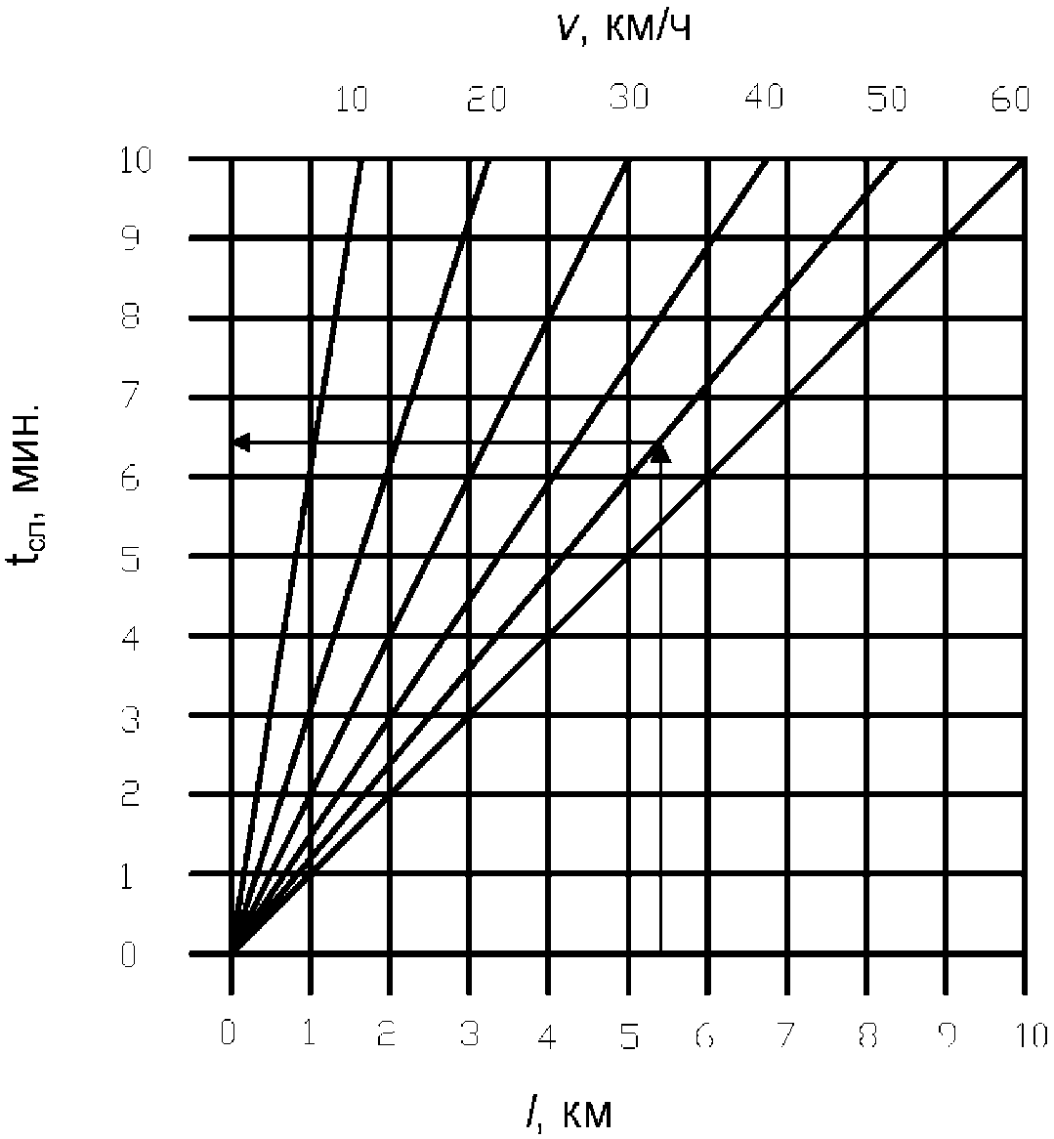

Порядок определения  показан стрелками. Сначала на горизонтальной оси определяется точка, соответствующая расстоянию l. Из этой точки проводится вертикально вверх отрезок до пересечения с прямой, соответствующей значению . Если значение  лежит между величинами, представленными на номограмме, используется линейная интерполяция. Затем из точки пересечения проводится отрезок в горизонтальном направлении. Координата точки пересечения данного отрезка и вертикальной оси является искомым значением времени .

Рисунок Б.2 - Номограмма для определения площади пожара в случае кругового распространения пламени по поверхности твердых веществ и материалов

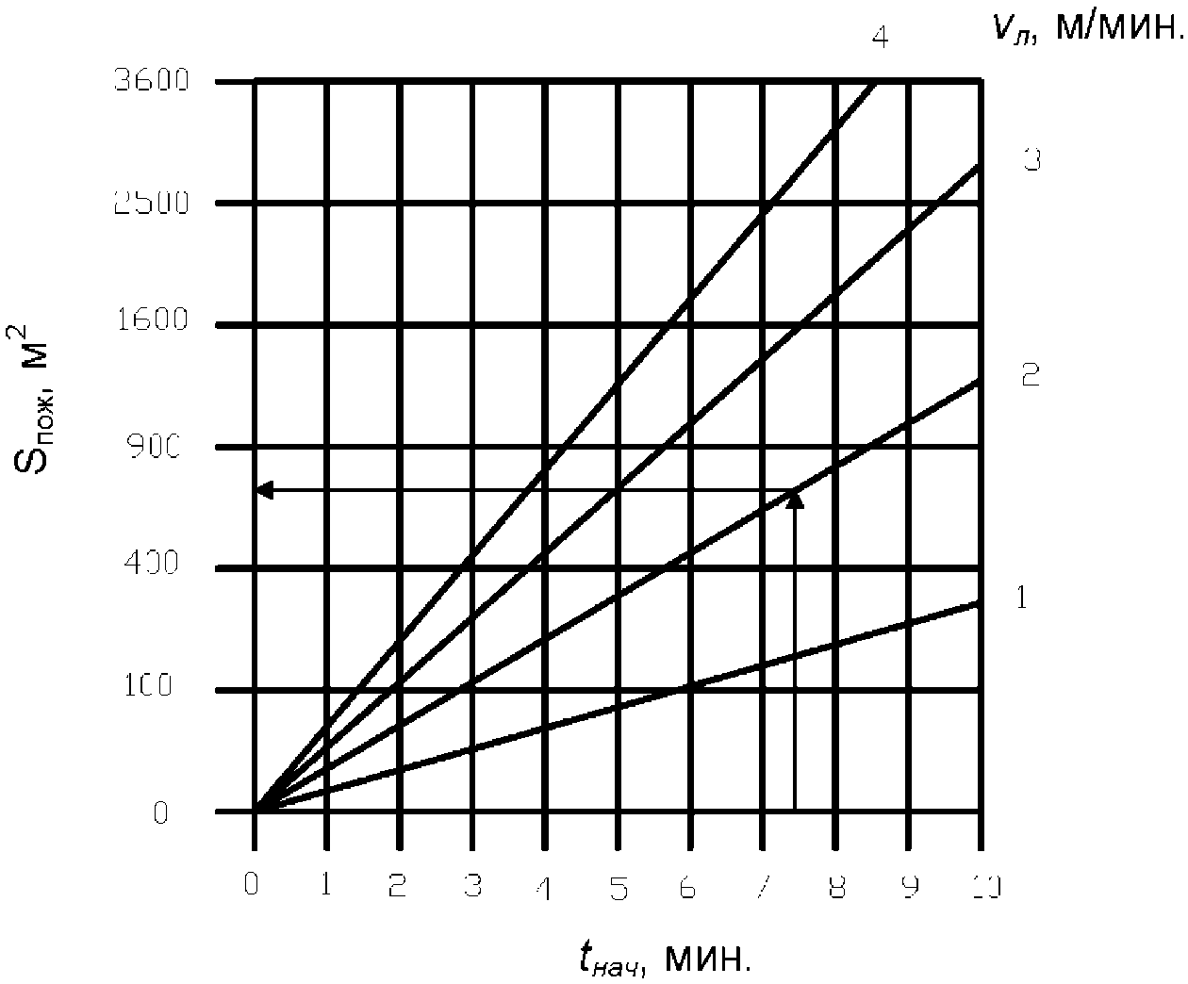

Порядок определения  при заданных значениях  и  показан стрелками.

Рисунок Б.3 - Номограмма для определения площади пожара в случае кругового распространения пламени по поверхности твердых веществ и материалов

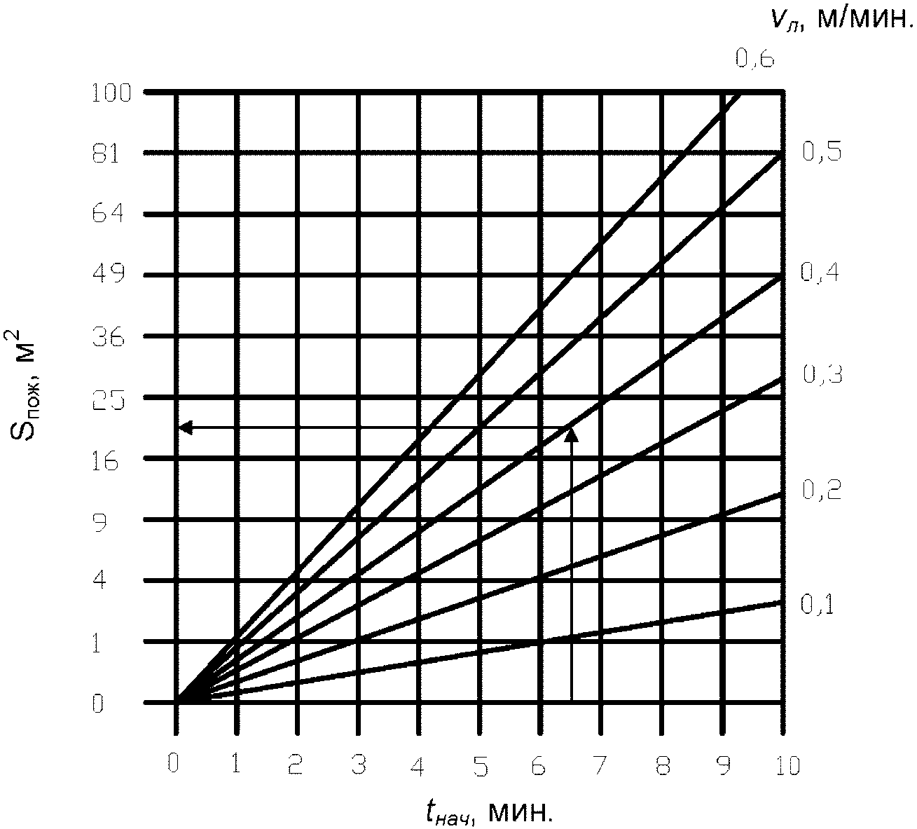

Порядок определения  при заданных значениях  и  показан стрелками.

Рисунок Б.4 - Номограмма для определения площади пожара в случае горения твердых веществ и материалов на площади в виде полосы с постоянной шириной

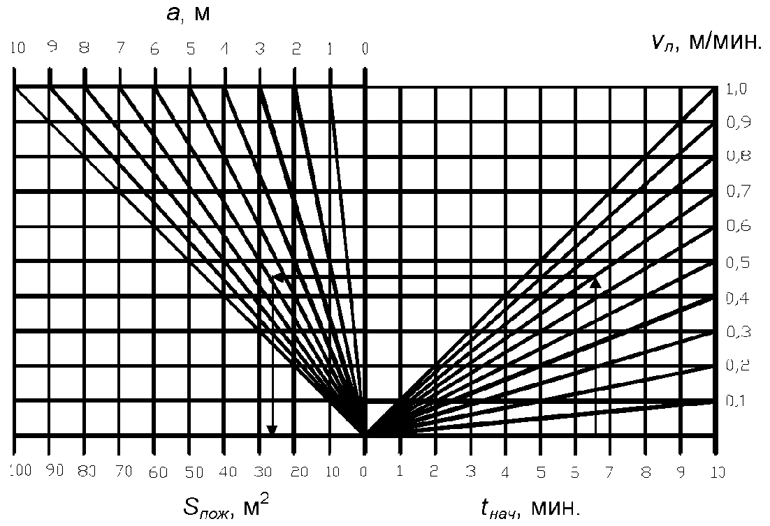

На номограмме рассмотрен случай, когда число направлений распространения пламени (n) = 1. Для других случаев полученный результат следует умножить на n.

Порядок определения  показан стрелками. Сначала на горизонтальной оси определяется точка, соответствующая времени . Из этой точки проводится отрезок вверх до пересечения с прямой, соответствующей значению скорости . Если значение  лежит между величинами, отображенными на номограмме, используется линейная интерполяция. Затем из точки пересечения проводится отрезок влево до пересечения с прямой, соответствующей значению ширины a. Из точки пересечения проводится отрезок вниз. Координата точки пересечения данного отрезка и горизонтальной оси является искомым значением площади пожара .

Рисунок Б.5 - Номограмма для определения площади пожара в случае горения свободно растекающихся ЛВЖ и ГЖ, а также расплавов твердых горючих материалов

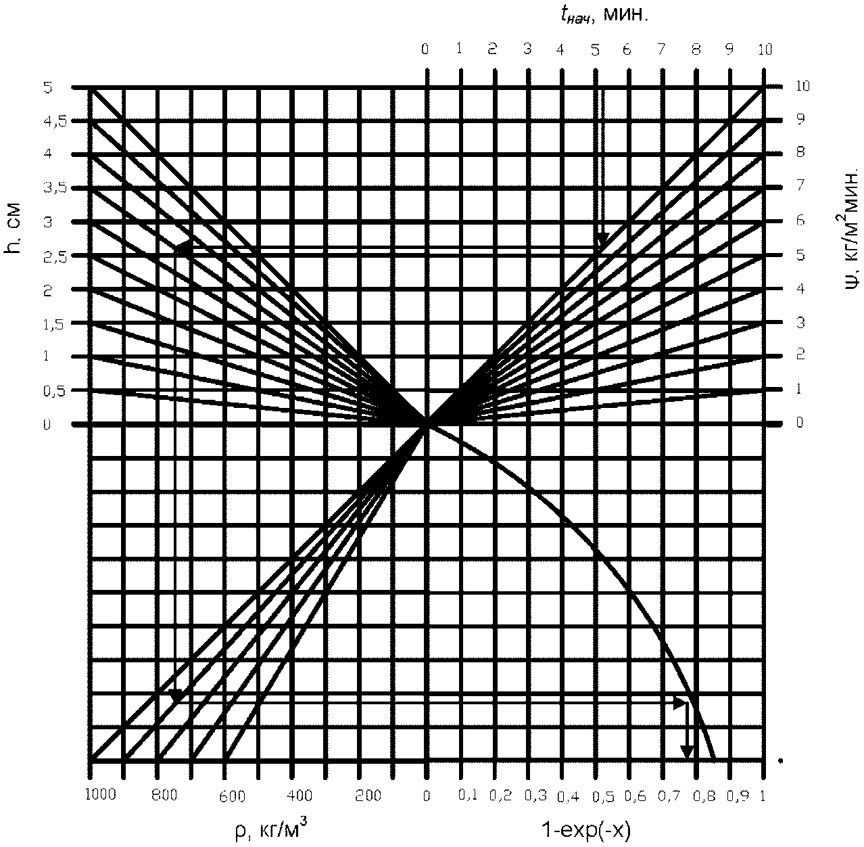

По номограмме определяется значение функции f(x) = 1 - exp(- x). На горизонтальной оси определяется точка, соответствующая времени . Из этой точки проводится отрезок вниз до пересечения с прямой, соответствующей значению массовой скорости выгорания . Затем из точки пересечения проводится отрезок влево до пересечения с прямой, соответствующей значению толщины слоя жидкости h. Затем проводится отрезок вниз до пересечения с прямой, соответствующей значению толщины плотности . Из точки пересечения проводится отрезок вправо до пересечения с графиком функции f(x). Проекция точки пересечения на горизонтальную ось будет искомым значением функции f(x).

Рисунок Б.6 - Номограмма для определения площади пожара в случае горения свободно растекающихся ЛВЖ и ГЖ, а также расплавов твердых горючих материалов

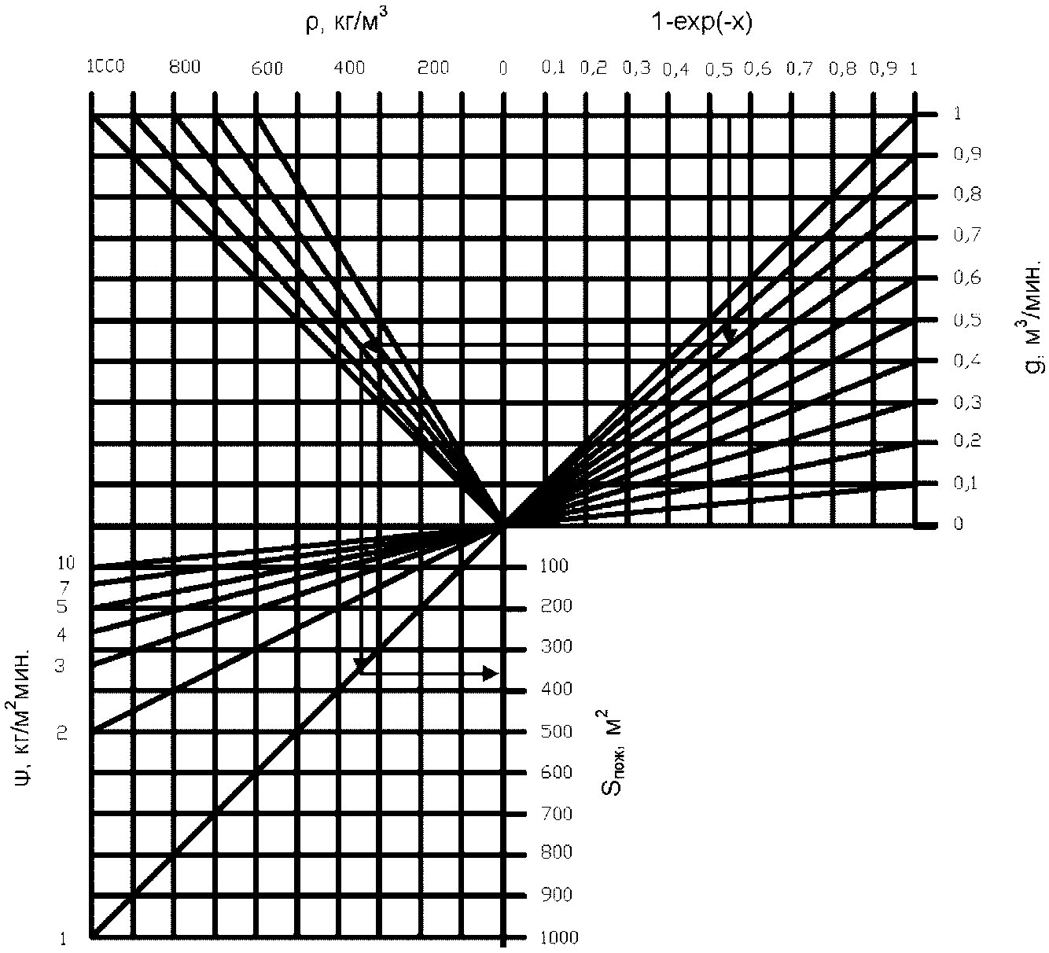

По номограмме определяется величина площади пожара. На горизонтальной оси определяется точка, соответствующая значению функции f(x). Из этой точки проводится отрезок вниз до пересечения с прямой, соответствующей значению расхода жидкости g. Затем из точки пересечения проводится отрезок влево до пересечения с прямой, соответствующей значению плотности жидкости . Затем проводится отрезок вниз до пересечения с прямой, соответствующей значению массовой скорости выгорания . Проекция точки пересечения на вертикальную ось, расположенную справа, будет искомым значением площади пожара .

Рисунок Б.7 - Номограмма для определения площади пожара в случае горения растекающегося ЛВЖ и ГЖ из магистральной линии насоса на неограниченную поверхность

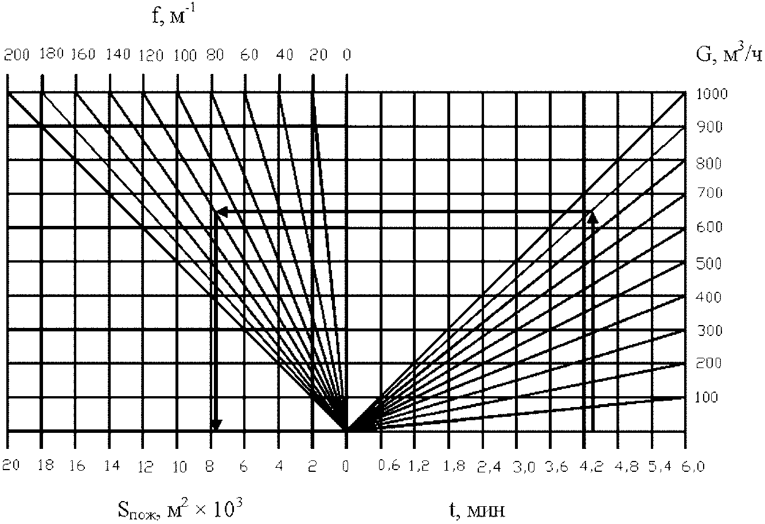

Порядок определения  показан стрелками. Сначала на горизонтальной оси определяется точка, соответствующая времени отключения трубопровода t. Из этой точки проводится отрезок вверх до пересечения с прямой, соответствующей значению производительности насоса G. Если значение G лежит между величинами, отображенными на номограмме, используется линейная интерполяция. Затем из точки пересечения проводится отрезок влево до пересечения с прямой, соответствующей значению коэффициента разлития . Из точки пересечения проводится отрезок вниз. Координата точки пересечения данного отрезка и горизонтальной оси является искомым значением площади пожара .

Рисунок Б.8 - Номограмма для определения расхода огнетушащего вещества

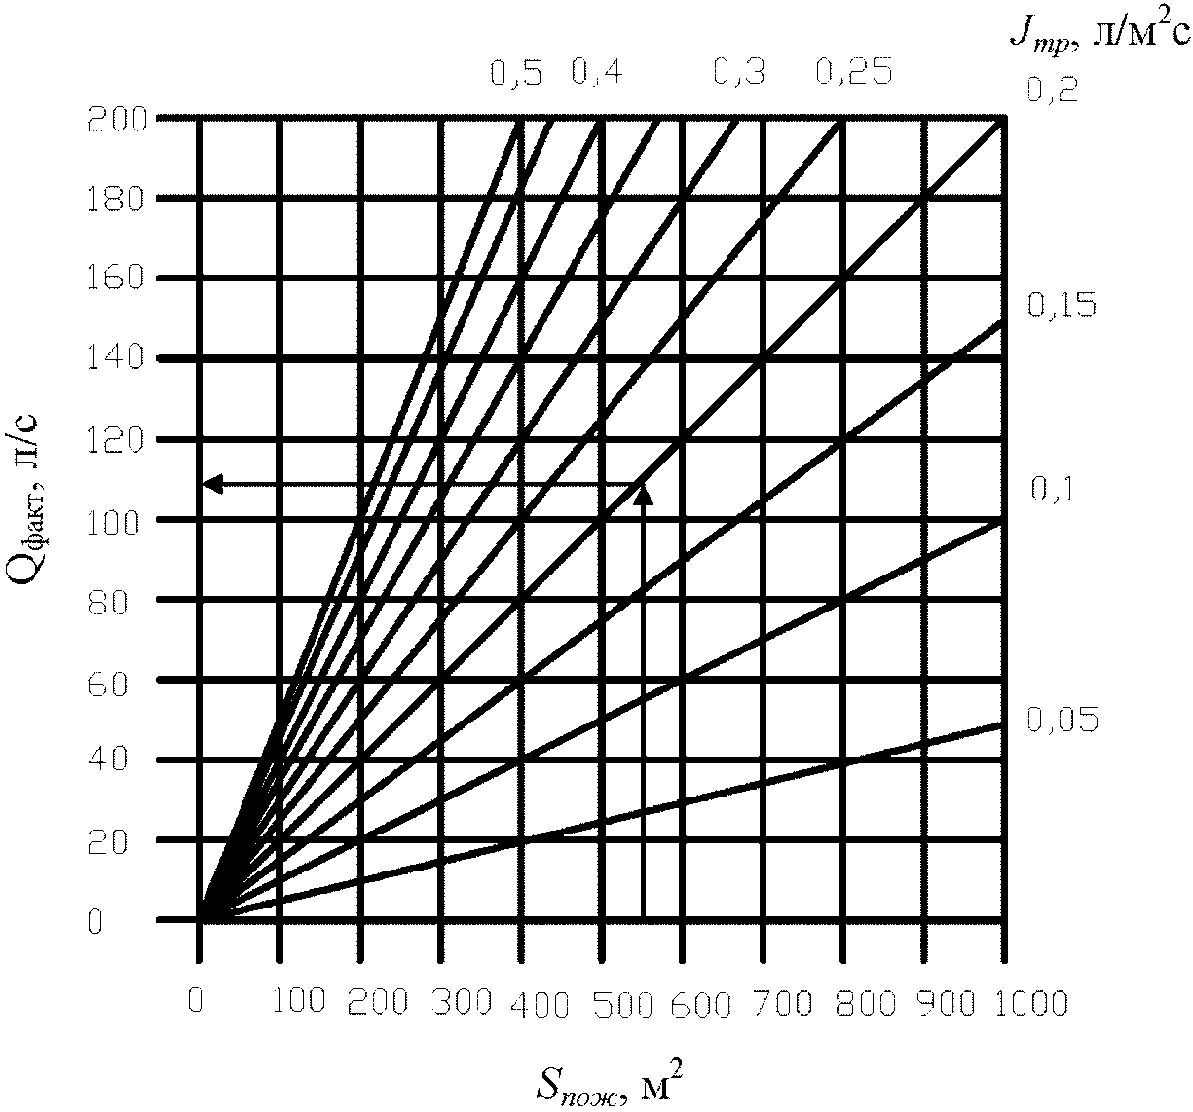

Порядок определения  показан стрелками.

Рисунок Б.9 - Номограмма для определения расхода огнетушащего вещества

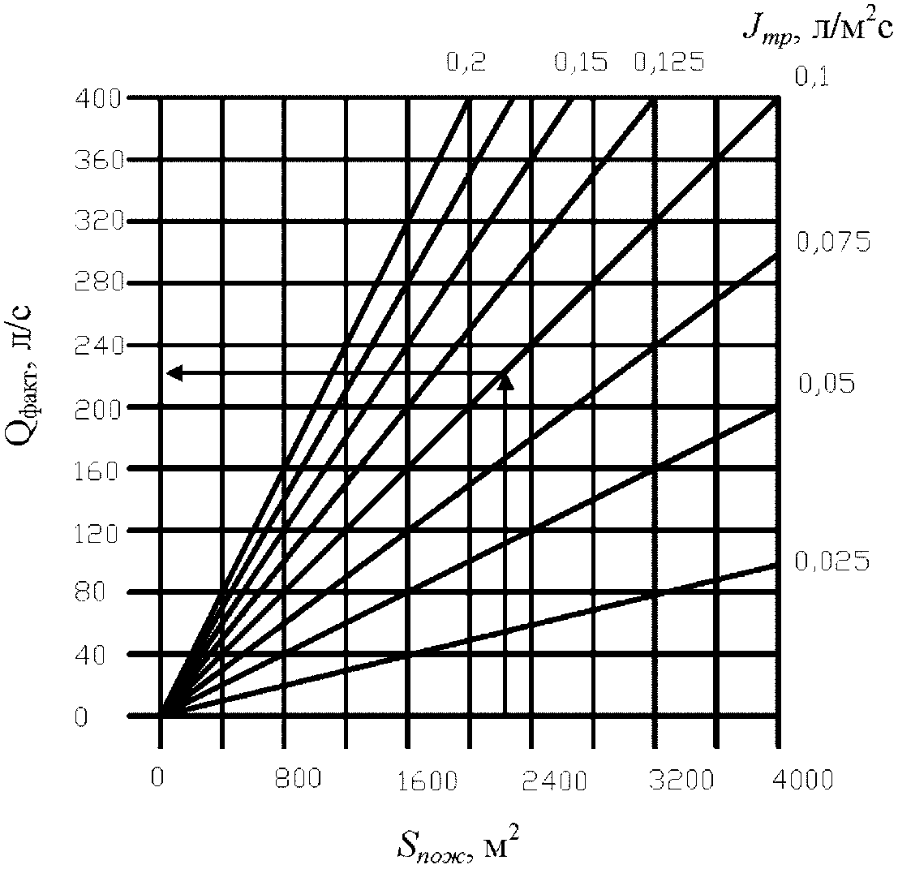

Порядок определения  показан стрелками.

Библиография

[1] Федеральный [закон](consultantplus://offline/ref=28E00733F1834C5CC26E943F1A4AD3B4D0BC5903502FABF2C504FEEF1639C59E4423D7438793F46AA5E7302E7AHFRBG) от 22 июля 2008 г. N 123-ФЗ "Технический регламент о требованиях пожарной безопасности"

|  |  |
| --- | --- |
| УДК 614.841.33:006.354 | ОКС [13.220](consultantplus://offline/ref=28E00733F1834C5CC26E943F1A4AD3B4D0BE5F06572DABF2C504FEEF1639C59E56238F4F8794E862A4F2667F3CAD2C194A5CF6CC900C3C1EH6RFG) |
| Ключевые слова: пожарная опасность, оперативные подразделения пожарной охраны, пожарная охрана предприятий, пожарно-профилактический состав, объектовое подразделение пожарной охраны. | |